Speranța de viață ieri și azi
Exemplu de ilustare a schimbării sociale
Cosima Rughiniș

Cuprins
Table of Contents
1 Introducere 1
2 Concluzii 2
3 Bibliografie 2

Introducere

Speranța de viață a crescut foarte mult în ultimele secole. Desigur, ea nu este uniformă. Dintotdeauna au existat diferențe între societăți, precum și diferențe între categorii sociale, în interiorul aceleiași societăți.
(aici continuați discuția)
Tabelul 1. Speranta de viata 1990-2013
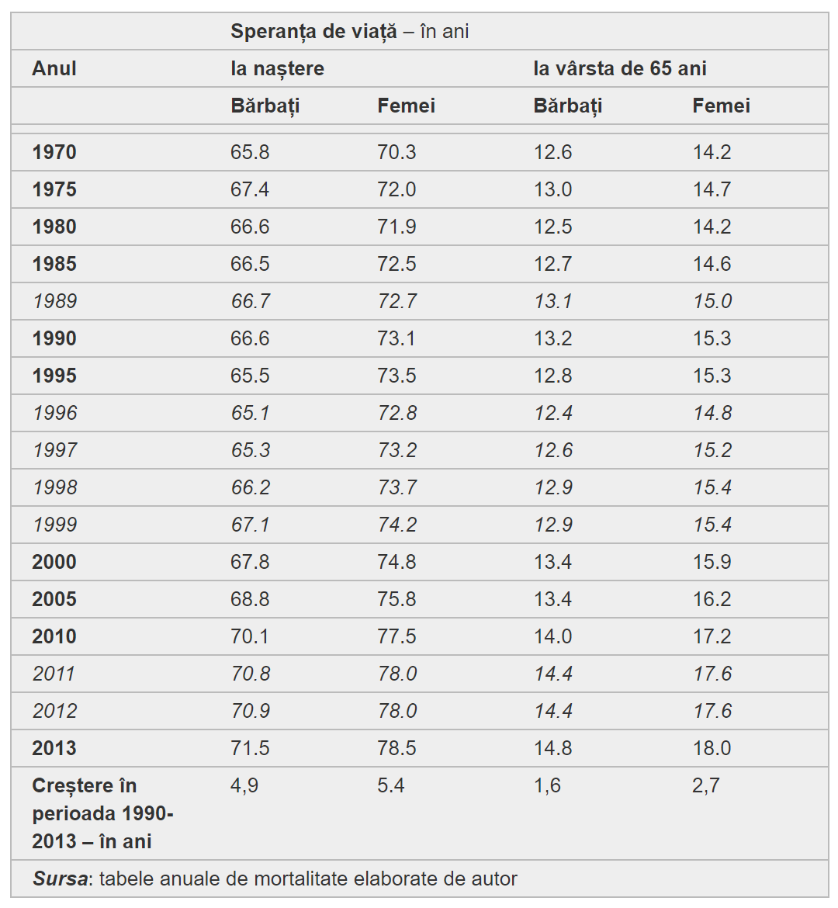
Sursa: Vasile Ghețău, 2015

Speranta de viață diferă între femei și bărbați; în prezent, ea este mai mare pentru femei în majoritatea societăților.

Imaginea 1. Calitatea vietii si conditiile de trai diferă de la o societate la alta
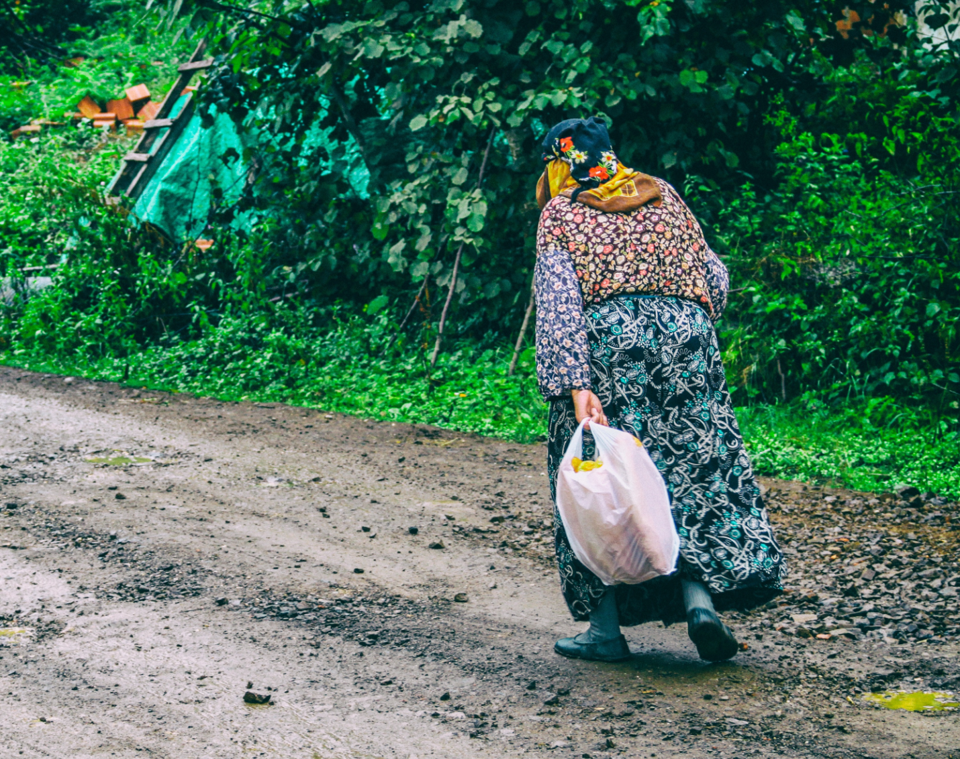
Sursa imaginilor: Pexels.com
Puteti include imaginile intr-un tabel cu margini invizibile. Astfel, vor fi mai stabil poziționate în pagină.

Concluzii

Ce rezultă din datele și ilustrațiile pe care le-ați găsit?

Bibliografie
Ghețău, V. (2015). Speranța de viață în România. Contributors.ro. Disponibil online la 15.11.2017 la adresa: http://www.contributors.ro/administratie/speran%C8%9Ba-de-via%C8%9Ba-in-romania/

